Zápis 02/2017 ze zasedání obecního zastupitelstva
v Bučině dne 13. března 2017
Přítomni: Ing. Chaloupková Monika, Ing. Štancl Josef, Tomáš Břeň, , Mgr. Kateřina Novotná, Tomáš Grambal
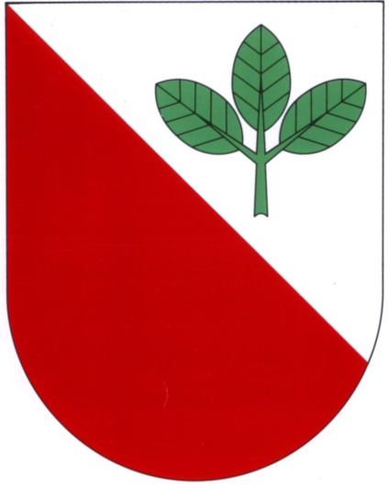
Omluveni: Jan Křeček
Zapisovatelka: Monika Chaloupková
Ověřovatelé zápisu: Mgr. Kateřina Novotná, Tomáš Břeň
Program:
1. Zahájení, zvolení zapisovatele, ověřovatelů zápisu, zápis
z minulého jednání
2. Schválení programu jednání
3. Schválení účetní závěrky, celoročního hospodaření obce, závěrečného účtu obce včetně zprávy o výsledku přezkoumání hospodaření za rok 2016
4. Diskuze nad přípravou vítání občánků a besedy se seniory
1. Zasedání zahájil starosta pan Josef Štancl, který přečetl zápis z minulého jednání. Zapisovatelkou byla zvolena paní Monika Chaloupková, ověřovateli zápisu paní Kateřina Novotná a pan Tomáš Břeň. (5 hlasů pro)
2. Zastupitelstvo schválilo program jednání. (5 hlasů pro)
3. Zastupitelstvo schválilo účetní závěrku, celoroční hospodaření obce a závěrečný účet obce za rok 2016 včetně zprávy o výsledku přezkoumání hospodaření obce za rok 2016 bez výhrad (5 hlasů pro)
4. Zastupitelstvo projednalo přípravu besedy se seniory a vítání občánků 8. dubna 2017 (5 hlasů pro)

Zapsala: Ověřovatelé:
________________________________ ________________________________
Starosta:
________________________________ _______________________________

